外观模式（Facade）和桥接模式（Bridge）都是结构型设计模式，但解决的问题、核心思想和使用场景完全不同：外观模式简化复杂系统的调用，桥接模式分离抽象与实现以解耦多维度变化。

一、外观模式（Facade Pattern）
1. 核心定义
为复杂子系统提供一个统一、简化的高层接口，隐藏子系统内部的复杂交互，让客户端只需与外观类交互，无需直接操作子系统的多个组件。

2. 核心思想
“简化调用，隐藏复杂”：把多个类/模块的协作逻辑封装在一个外观类中，客户端只调用外观类的方法，降低使用复杂度。

3. 结构组成
- Facade（外观类）：统一对外接口，内部组合/调用多个子系统类。
- SubSystem（子系统类）：实现具体功能的多个独立类，彼此有复杂依赖。
- Client（客户端）：仅依赖外观类，不直接接触子系统。

- 代码示例（Java）

// 子系统类1：灯光
class Light {
public void on() { System.out.println("灯光打开"); }
public void off() { System.out.println("灯光关闭"); }
}
// 子系统类2：空调
class AirConditioner {
public void cool() { System.out.println("空调制冷"); }
public void off() { System.out.println("空调关闭"); }
}
// 子系统类3：窗帘
class Curtain {
public void close() { System.out.println("窗帘关闭"); }
public void open() { System.out.println("窗帘打开"); }
}

// 外观类：家庭影院控制器
class HomeTheaterFacade {
private Light light;
private AirConditioner ac;
private Curtain curtain;

public HomeTheaterFacade() {
light = new Light();
ac = new AirConditioner();
curtain = new Curtain();
}

// 统一简化接口：观影模式
public void watchMovie() {
light.off();
ac.cool();
curtain.close();
System.out.println("开始观影");
}

// 统一简化接口：结束观影
public void endMovie() {
light.on();
ac.off();
curtain.open();
System.out.println("观影结束");
}
}

// 客户端
public class Client {
public static void main(String[] args) {
HomeTheaterFacade facade = new HomeTheaterFacade();
facade.watchMovie(); // 只需调用一个方法
facade.endMovie();
}
}
```

5. 适用场景
- 子系统复杂、依赖多，客户端直接调用易出错、代码冗余。
- 需要为复杂系统提供简单入口（如第三方SDK、框架封装）。
- 解耦客户端与子系统，降低代码耦合度。

二、桥接模式（Bridge Pattern）
1. 核心定义
将抽象部分与实现部分分离，使两者可以独立变化，通过“桥接”组合而非继承，解决多维度变化导致的类爆炸问题。

2. 核心思想
“分离抽象与实现，组合替代继承”：把一个类的多个变化维度（如形状+颜色、设备+品牌）拆分为独立的抽象层和实现层，通过组合关联，避免多层继承。

3. 结构组成
- Abstraction（抽象层）：定义高层抽象接口，持有实现层的引用。
- RefinedAbstraction（扩展抽象）：抽象层的具体子类，扩展功能。
- Implementor（实现层接口）：定义底层实现的接口（如“颜色”接口）。
- ConcreteImplementor（具体实现）：实现层接口的具体类（如红色、蓝色）。
- Client（客户端）：依赖抽象层，不直接依赖具体实现。

4. 代码示例（Java）
场景：绘制不同形状（圆形、方形）和不同颜色（红、蓝）的图形，用桥接模式避免“红色圆形、蓝色圆形、红色方形...”的类爆炸。

// 实现层接口：颜色（变化维度1）
interface Color {
void applyColor();
}
// 具体实现：红色
class RedColor implements Color {
public void applyColor() { System.out.println("填充红色"); }
}
// 具体实现：蓝色
class BlueColor implements Color {
public void applyColor() { System.out.println("填充蓝色"); }
}

// 抽象层：形状（变化维度2），持有颜色引用
abstract class Shape {
protected Color color; // 桥接：组合实现层
public Shape(Color color) { this.color = color; }
abstract void draw();
}
// 扩展抽象：圆形
class Circle extends Shape {
public Circle(Color color) { super(color); }
public void draw() {
System.out.print("绘制圆形，");
color.applyColor();
}
}
// 扩展抽象：方形
class Square extends Shape {
public Square(Color color) { super(color); }
public void draw() {
System.out.print("绘制方形，");
color.applyColor();
}
}

// 客户端
public class Client {
public static void main(String[] args) {
// 组合：红色圆形 + 蓝色方形
Shape redCircle = new Circle(new RedColor());
Shape blueSquare = new Square(new BlueColor());
redCircle.draw();
blueSquare.draw();
}
}
```

5. 适用场景
- 类存在多个独立变化维度（如设备+品牌、支付方式+渠道）。
- 不希望使用多层继承，避免类爆炸（继承会导致子类数量指数级增长）。
- 抽象层和实现层需要独立扩展（如新增颜色不影响形状，新增形状不影响颜色）。

---

三、核心区别对比（表格）
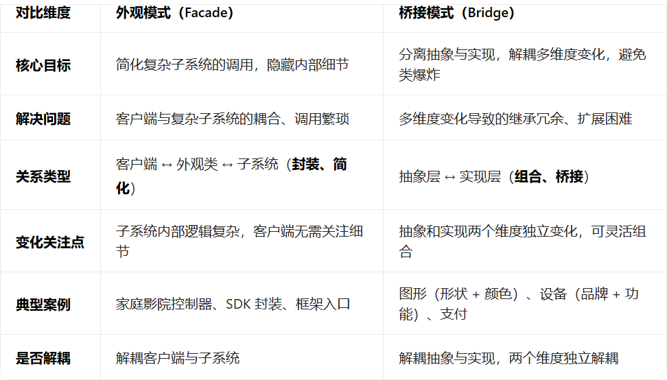

四、一句话总结
- 外观模式：“把复杂的事变简单”，给复杂系统套一层“简化壳”，让调用更轻松。
- 桥接模式：“把耦合的事拆独立”，分离抽象与实现，用组合替代继承，让多维度变化更灵活。

